希望杯小学试题分类解析
首都师范大学数学科学学院 周春荔
小学“希望杯”全国数学邀请赛始创于2003年春季，目前的对象为小学四、五、六三个年级. 到2007年结束后，累计参赛小学生达200万人，获奖学生近10万人.
目前，小学“希望杯”全国数学邀请赛日益引起小学数学教育界的广泛的兴趣和关注，普遍认为，这为小学数学教育和小学课外活动注入了一股活力.竞赛分一试和二试.一试共20道填空题，类型齐全，由易到难，注重基础，机智灵活；二试共16道题，其中12道填空题，4道解答题.题目的难度比一试略有增加.
我们仅以第五届小学“希望杯”全国数学邀请赛六年级的试题为代表进行一些必要的解析，供大家研究参考.
一、直观识图与信息识别
例1. 如图是2003年以来我国日石油需求量和日石油供应量的统计图.由图可知，我国日石油需求量和日石油供应量都在增长，但日石油需求量增长更 （填“大”或“小” ），可见我国对进口石油的依赖程度不断 （填“增加”.或“减小” ）.（一.6）
解：我国日石油需求
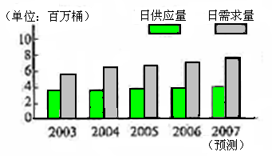
量和日石油供应量都在增长，
但日石油需求量增长更大，
可见我国对进口石油的依
赖程度不断增加.

例2. 小华拿一个矩形木框在阳光下玩，他看到矩形木框在地面上的影子不可能是图中的 .（填序号）（二.1）
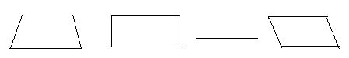

① ② ③ ④
解：填①. 因为阳光是平行光线，矩形木框在地面上的影子不可能是梯形，所以填①.
例3. 气象台预报“本市明天的降水概率是80%”。 对此信息，下列说法中正确的是 . （填序号）（二.2）
①本市明天将有80%的地区降水.
②本市明天将有80%的时间降水.
③明天肯定下雨.
④明天降水的可能性比较大.
解：“本市明天的降水概率是80%”是指本市明天降水的可能性是80%，所以①、②、③均不正确，④正确，应填④.
例4. 将一块正方形纸片沿对角线折叠一次，然后在得到的三角形的三个角上各挖去一个圆洞，再展开正方形纸片，得到图中的 . （填序号）（二.3）
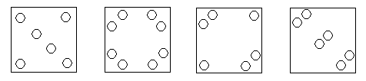

① ② ③ ④

解：思维想象如下的操作，知应填③
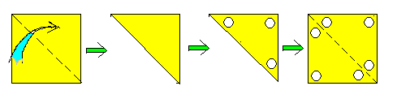

二、比例与百分比计算
例1. 已知 a : b = : 1.2， b : c = 0.75 : ，那么c : a = .（写成最简单的整数比）（一.1）
解：a : b = : 1.2 = :=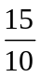: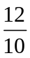=15 : 12，
b : c = 0.75 : =  : = : 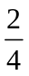=3 : 2 = 12 : 8，
所以 c : a = 8 : 15.
例2. 过年时，某种商品打八折销售，过完年，此商品提价 %可恢复到原来的价格.（一.5）
解： 设此种商品原来的价格是a元，则打八折后的价格是0.8 a元，提价x%后可恢复到原价，由题意可列方程
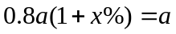
解得 x = 25. 即提价25%后可恢复到原价.
例3. 小红和小明帮刘老师修补一批破损图书.根据图中的信息计算，小红和小明一共修补图书 本.（一.7）
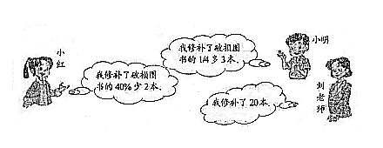

解：小红和小明一共修补破损图书的65%多1本，则这批破损图书一共有
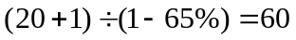（本），
小红和小明一共修补破损图书60 - 20 = 40（本）.
例4. 一杯盐水，第一次加入一定量的水后，盐水的含盐百分比变为15%；第二次又加入同样多的水，盐水的含盐百分比变为12%；第三次再加入同样多的水，盐水的含盐百分比将变为 %.（一.20）
解：设盐水中有盐a克，有水b克.每次新加入的等量水为x克.则
第一次加入x克的水后，有 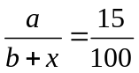 ①
第二次又加入x克的水后，有 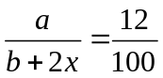 ②
问题是求：第三次又加入x克的水后，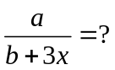
由① 得 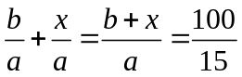 ③
由② 得 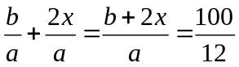 ④
④ - ③得 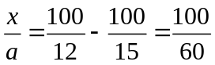
所以 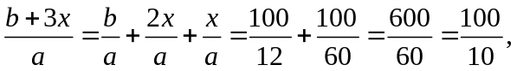
因此 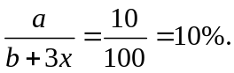
答：第三次再加入同样多的水后，盐水的含盐百分比将变为10%.
例5. 如图是华联商厦3月份甲、乙、丙三种品牌
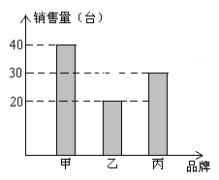

彩电的销售量的统计图，预计4月份甲、乙、丙、三种
品牌彩电的销售量将分别增长5%，10%和20%.根据预
测，甲、丙两种品牌彩电4月份的销售量之和为 台.
（二.4）
解：由统计图知
华联商厦3月份甲、乙、丙三种品牌彩电的销售量分别为40台，20台，30台.
预测4月份甲、乙、丙、三种品牌彩电的销售量将分别增长5%，10%和20%.
所以根据预测，甲、丙两种品牌彩电4月份的销售量之和为
40 + 30 + 40×5% + 30×20% = 78（台）.
例6. 根据图中的对话内容，分别求出饼干和牛奶的标价各多少元？（二.15）
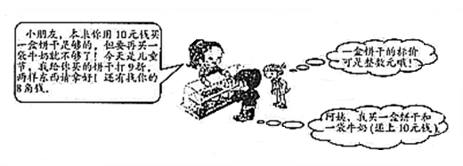

解：因为一盒饼干和一袋牛奶的标价总和大于10元，且当饼干打9折时，一盒饼干和一袋牛奶共需 10 - 0.8 = 9.2（元）
所以一盒饼干的标价大于 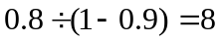（元）
根据对话内容知 一盒饼干的标价是整数元，
因此，一盒饼干的标价只能是9元或10元.
一袋牛奶的标价是 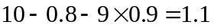（元）
或 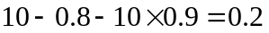（元）.
答：一盒饼干的标价是9元，一袋牛奶的标价是1.1元；或一盒饼干的标价是10元，一袋牛奶的标价是0.2元.
另解：一盒饼干的标价是元，一袋牛奶的标价是元，则依对话内容可得
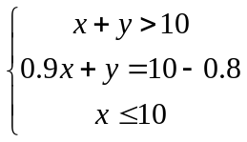
可得 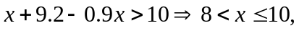
因为是整数，所以 = 9或10.
因此 = 9时 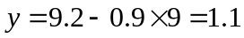；= 10时 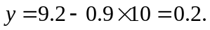
答：一盒饼干的标价是9元，一袋牛奶的标价是1.1元；或一盒饼干的标价是10元，一袋牛奶的标价是0.2元.

三、巧算估算定义新运算
例1. 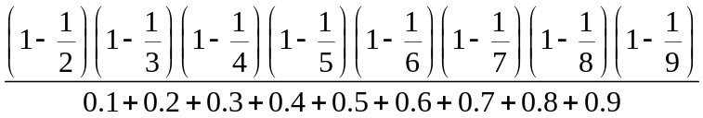= .（一.2）
解：原式=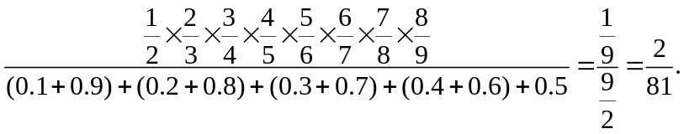
例2. 在下面算式的□中填入四个运算符号＋、－、×、÷（每个符号只填一次），则计算结果最大是 . （一.3）
1□2□3□4□5
解：算式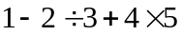的计算结果最大，等于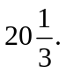
例3. 对于非零自然数a和b，规定符号的含义是：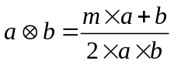（m是一个确定的自然数）.如果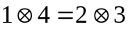，那么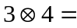 .（二.5）
解：因为 ，
所以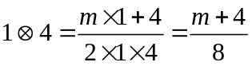，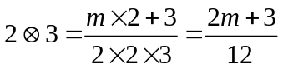.
又已知，所以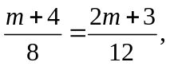即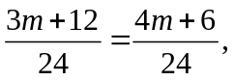
于是有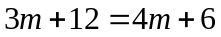，解得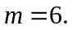
从而 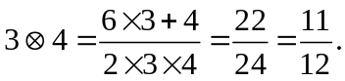
例4. 在横线上分别填上两个相邻的数，使不等式成立.（一.14）
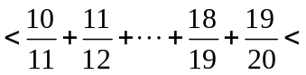 .
解：因为 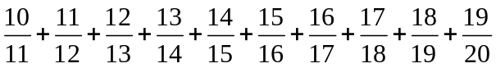
=
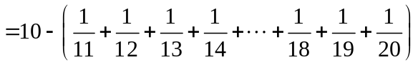
而 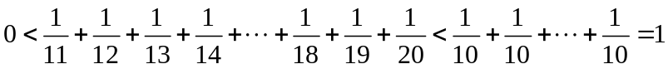
所以 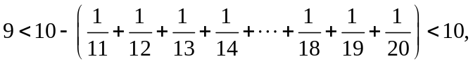
即 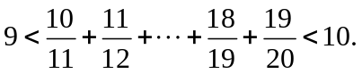
例5. 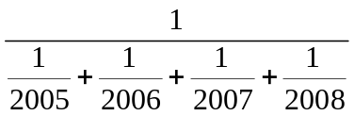的整数部分是 .（二. 6）
解：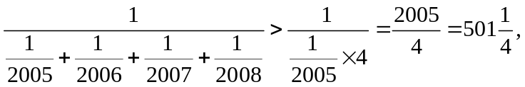
又 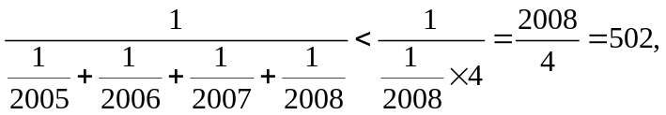
所以的整数部分是501.

四、整数问题与智巧问题
例1. 在右图所示的3×3方格表中填入合适的数，使每行、
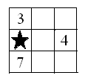
每列以及每条对角线上的三个数的和相等.那么标有“★”的
方格内应填入的数是 .（一. 4）
解：如右下图，由 3 + 7 + ★ = 4 + a + ★，
得 a = 6.
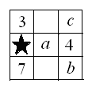
再由 7 + a + c = 4 + b + c
得 b = 9.
所以 由 3 + 7 + ★ = 3 + a + b = 3 + 6 + 9 =18
可得 ★ = 18 –3 –7 = 8.
例2. 三个数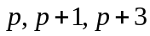都是质数，它们的倒数和的倒数是 .（一.12）
解：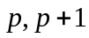是两个连续整数，他们都是质数，只能是2，3.所以只能是2，3，5，他们的倒数和的倒数是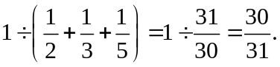
例3.一个两位数的中间加上一个0，得到的三位数比原两位数的8倍小1.原来的两位数是 . （一.13）
解：设原来的两位数是 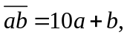则新数为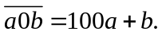
依题意有 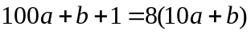，即 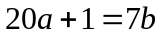.
由于a，b是整数，且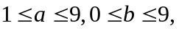 所以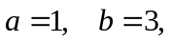即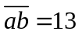.
答：原来的两位数是13.
例4. 在一次动物运动会的60米短跑项目结束后，小鸡发现：小熊、小狗和小兔三只动物的平均用时为4分钟，而小熊、小狗、小兔和小鸭四只动物的平均用时为5分钟.请问，小鸭在这项比赛中用时 分钟.（二.7）
解：由平均数定义，知
小熊、小狗和小兔三只动物所用时间和为 4 × 3 = 12（分），
而小熊、小狗、小兔和小鸭四只动物所用时间和为 5 × 4 = 20（分），
所以小鸭在这项比赛中用时为 20 – 12 = 8（分）.
例5. 2007年4月15日（星期日）是第5届小学“希望杯”全国数学邀请赛举行第2试的日子，那么这天以后的第2007+4×15天是星期 . （二.8）
解：2007 + 4 × 15 = 2067，而2067 ÷ 7 = 295 ……2.，
所以，2007年4月15日以后的第2007+4×15天是星期二.
例6. 将16个相同的小正方体拼成一个体积为16立方厘米的长方体，表面涂上漆，然后分开，则3个面涂漆的小正方体最多有 个，最少有 个.（二.9）
解：体积为16立方厘米的长方体木块能够分成16个相同的小正方体，由此可知正方体的棱长是1厘米.而且，长方体的棱长都是整数厘米.
因为16 = 1 × 1 × 16 = 1 × 2 × 8 = 1 × 4 × 4 = 2 × 2 × 4，
即体积为16立方厘米的长方体的三条棱长只有4种可能：
① 1，1，16； ②1，2，8； ③1，4，4； ④2，2，4.
其中，第①种长方体在切开后，3个面涂漆的小正方体有0个；
第②种长方体在切开后，3个面涂漆的小正方体有12个；
第③种长方体在切开后，3个面涂漆的小正方体有8个；
第④种长方体在切开后，3个面涂漆的小正方体有8个.
所以，3个面涂漆的小正方体最多有12个，最少有0个.
例7. 已知n个自然数之积是2007，这n个自然数之和也是2007，那么n的值最大是 . （二.10）
解：将2007进行质因数分解，得 2007 = 3 × 3 × 223，
又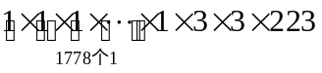=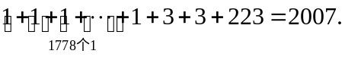
此时，n =1778 + 3 = 1781，是满足题意的最大值.
例8. 将1至8这8个自然数分别填入图中的正方体的
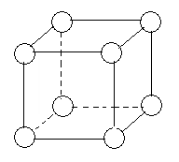
八个顶点处的○内，并使每个面上的四个○内的数字之和
都相等.求与填入数字1的○有线段相连的三个○内的数的
和的最大值. （二.13）
解：将正方体的六个面上的数字都加起来，那么所有的数字就都加了3次，即
，
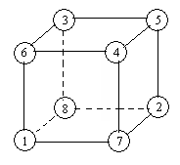
而 108 ÷ 6 =18 ，所以每个面上的数字和是18.
由题意知，与填入数字1的○有线段相连的三个○内
的数的和的最大是6，7，8.
又如图所示的填法满足题意. 所以，与填入数字1的
○有线段相连的三个○内的数的和的最大值是
6 + 7 + 8 = 21.
五、相遇追及和行程问题
例1. 甲、乙两车分别从A、B两地同时相向开出，甲车的速度是50千米/时，乙车的速度是40千米/时.当甲车驶过A、B距离的多50千米时与乙车相遇. A、B两地相距 千米.（一.9）
解：相遇时，甲、乙两车行驶的路程之比是5 : 4，则A、B两地相距
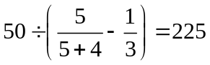（千米）.
另解1：在相同时间内，当甲车驶过A、B距离的又50千米时，乙车驶过A、B距离的少50千米.
设想，如果乙车速度为20千米/时，则在同样的时间内，乙车驶过A、B距离的少25千米.
因此，在同样的时间内，甲车比乙车多走50 + 25千米，由于甲车比乙车每小时多走50 – 20 =30千米，所以，甲车比乙车多走50 + 25千米要用
（50 + 25）÷（50 – 20）= 2.5（小时）
A、B两地相距 （50 + 40）×2.5 = 225（千米）.
另解2：设A、B两地相距x千米，则
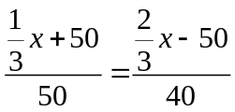，解得 x == 225（千米）.
例2. 甲、乙两车同时从A、B两地相向对开，两车第一次在距A地32千米处相遇，相遇后两车继续行驶，各自达到B、A两地后，立即沿原路返回，第二次在距A地64千米处相遇，则A、B两地间的距离是 千米.（二.12）
解：设第一次相遇点为C，则
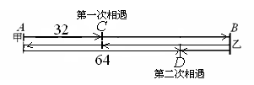
AC = 32；
第二次相遇点为D，AD = 64.
两次相遇两人共行3个AB的路程，
因此甲行3个AC = 32到点D，即AB + BD = 32×3，又AD = 64，
所以 32×3 + 64等于2个AB.
因此，A、B两地间的距离为 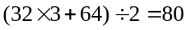（千米）.
例3. 两条公路成十字交叉，甲从十字路口南1200米处向北直行，乙从十字路口处向东直行.甲、乙同时出发10分钟，两人与十字路口的距离相等；出发后100分钟，两人与十字路口的距离再次相等，此时他们距离十字路口多少米？（二.16）
解：由甲、乙同时出发10分钟，两人与十字路口的距离OB = OC；可以想象为甲从A乙从O同时相向而行，10分钟相遇于B，共行1200米，所以甲、乙速度和为
1200 ÷ 10=120（米）
由出发后100分钟，两人与与十字路口的距离再次相等，OD = OE，可以想象
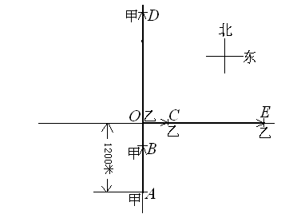

为甲从A乙从O同时同向而行，100分钟甲追及乙于D，甲比乙100分钟多行1200米. 因此甲、乙速度差为 1200 ÷ 100=12（米）
因此，甲速为（120 + 12）÷ 2 = 66（米/分）
乙速为（120 -12）÷ 2 = 54（米/分）
第二次两人与十字路口等距时，他们距离十字路口O为54×100 = 5400（米）.
另解：设甲的速度为米/分，乙的速度为米/分，则
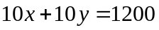 ①
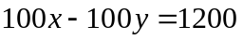 ②
①×10 - ② 得 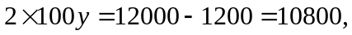
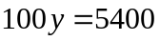（米）.即他们距离十字路口为 5400（米）.
答：第二次两人与十字路口等距时，他们距离十字路口为5400（米）.
六、面积比例与面积计算
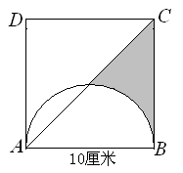
例1. 如图所示，ABCD是边长为10厘米的正方形，
且AB是半圆的直径，则阴影部分的面积是
平方厘米.（取3.14）（一.17）
解：如图，过E作AB的垂线，垂足为O.
因为 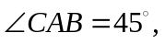
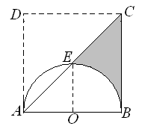
所以 点O是半圆的圆心.
则 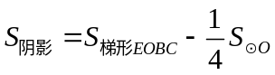
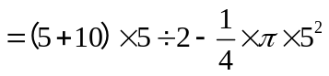
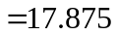（平方厘米）.
例2. 如图所示，房间里有一只老鼠，门外有一只小猫.如果每块正方形地砖的边长为50厘米，那么老鼠在地板上能避开小猫视线的活动范围为 平方厘米.（将小猫和老鼠分别看作两个点，墙的厚度忽略不计）（一.18）
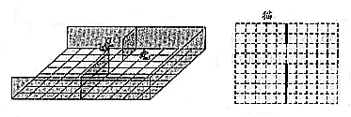

解：

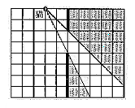
解：如图，阴影部分区域为老鼠在地面
上能避开小猫视线的活动范围.这个范围
的总面积为
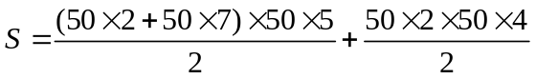
= 66250（平方厘米）
例3. 如图，三角形田地中有两条小路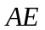和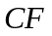，交
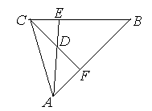
叉处为D，张大伯常走这两条小路，他知道DF=DC，且
AD =2DE.则两块田地ACF和BCF的面积比是 .（二11）
解：连接BD，已知DF=DC，根据等地同高的两个
三角形面积相等，得 三角形ADC和三角形ADF的面积相等，
三角形BDC和三角形BDF的面积相等，
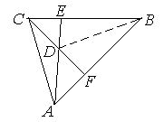
又 因为AD = 2DE，
所以 三角形ACD的面积 = 三角形ECD面积的2倍，
三角形ABD的面积 = 三角形EBD面积的2倍，
所以 三角形ACF的面积 = 三角形ACD面积的2倍，
= 三角形ECD面积的4倍，
由 三角形ABD的面积 = 三角形ADF面积 + 三角形BDF面积，
知 三角形ADF面积 + 三角形BDF面积 = 三角形EBD的面积的2倍，
即 三角形ECD面积的2倍 + 三角形ECD的面积 + 三角形EBD的面积
= 三角形EBD面积的2倍，
所以 三角形EBD的面积 = 三角形ECD面积的3倍，
于是 三角形CBF的面积 = 三角形ECD面积的8倍，
因此，两块田地ACF和BCF的面积比为 4 : 8，即1 : 2.
另解：填图法. 连接BD，设三角形ECD面积为，三角形EBD面积，按面积的比例填图：
由三角形BDF面积
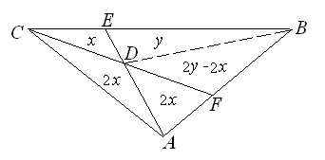
= 三角形ADF面积的2倍
即 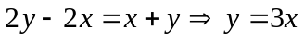.
三角形ACF面积 : 三角形BCF的面积
= 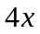 : 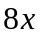= 1 : 2.
七、应用问题的归一思想
例1. 小李现有一笔存款，他把每月支出后剩余的钱都存入银行.已知小李每月的收入相同，如果他每月支出1000元，则一年半后小李有存款8000元（不计利息）；如果他每月支出800元，则两年后他有存款12800元（不计利息）.小李每月的收入是 元，他现有存款 元.（一.19）
解：设小李现有一笔存款数为W，每月的固定收入为a, 则依题意可得
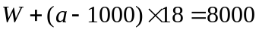 ①
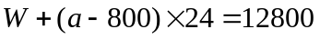 ②
② - ① 得 ，
即 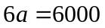，因此 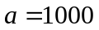（元），（元）.
答：小李现有存款8000元.
例2. 2006年夏天，我国某地遭遇了严重干旱，政府为了解决村民引水问题，在山下的一眼泉水旁修了一个蓄水池，每小时有40立方米泉水注入池中.第一周开动5台抽水机，2.5小时就把一池水抽完；接着第二周开动8台抽水机，1.5小时就把一池水抽完.后来由于旱情严重，开动13台抽水机同时供水，请问这时几小时可以把这池水抽完？（二.14）
解：设满池水量为W立方米. 因为第一周开动5台抽水机，2.5小时就把一池水抽完，所以5台抽水机，2.5小时抽的水总量为W + 40×2.5立方米；也就是相当于： 1台抽水机2.5×5小时抽的水总量为W + 40×2.5立方米.
又 第二周开动8台抽水机，1.5小时就把一池水抽完，所以8台抽水机，1.5小时抽的水总量为W + 40×1.5立方米；也就是相当于：
1台抽水机1.5×8小时抽的水总量为W + 40×1.5立方米.
相减得 1台抽水机2.5×5 - 1.5×8小时抽的水总量为40×2.5- 40×1.5立方米.
因此1台抽水机1小时的抽水量为
（40 ×2.5 – 40 ×1.5）÷（2.5 × 5 - 1.5 × 8）=（100-60）÷ 0.5 = 80（立方米）
所以水池容水量W = 80 × 8 ×1.5–40 ×1.5 = 900（立方米）.
由于，开动13台抽水机1小时的抽水量为80 ×13 –40（立方米）
因此，13台抽水机同时抽水，900÷（80 ×13 –40）= 0.9（小时）可把这池水抽完.
八、简单类型的组合计数
例1. 小君家到学校的道路如图所示.从小君家到学校有 种不同的走法.（只能沿图中向右或向下的方向走）（一.15）
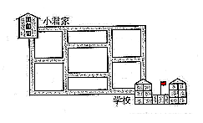
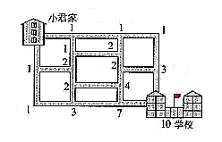

解：由图中标数法可知，一共有10种不同的走法.
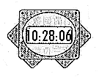
例2. 一种电子表在10点28分6秒时，显示的时间
如图所示.那么从10点至10点半这段时间内，电子表上
六个数字都不相同的时间有 个. （一.16）
解：在10点至10点半这段时间内，要使电子表上六个数都不相同，前三个数字显然是1，0，2.
设时间为10：2a：bc，其中b可在3，4，5中选择，a，c可在3，4，5，6，7，8，9中选择.先确定b，有3种选法；然后确定a，有6种选法；最后确定c，有5种选法.
所以，从10点至10点半这段时间内，电子表上六个数字都不相同的时间一共有 3 × 6 × 5 = 90（个）.
九、形形色色的分数四则
例1. 一项工程，甲单独完成需10天，乙单独完成需15天，丙单独完成需20天，三人合作3天后，甲有其他任务而退出，剩下乙、丙继续工作直至完工.完成这项工程共用 天.（一.8）
解：甲单独作每天可完成这项工程的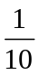，乙单独作每天可完成这项工程的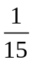，
丙单独作每天可完成这项工程的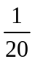.
三人合作3天，可完成这项工程的 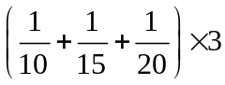
剩下乙、丙继续工作的任务量为这项工程的 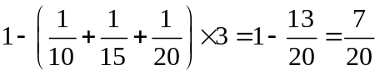，
乙、丙合作每天可完成这项工作的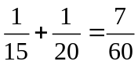，因此剩下乙、丙继续工作的任务量 只需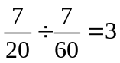（天）即可完成，所以完成整个工程共用了 3 + 3 = 6（天）.
综合列式为 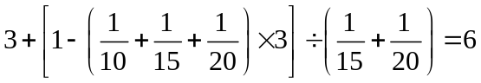（天）
例2. 今年儿子的年龄是父亲年龄的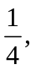15年后，儿子的年龄是父亲年龄的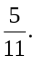 今年儿子 岁. （一.10）
解：设今年儿子岁，由题设知今年儿子的年龄是父亲年龄的所以父亲4岁.
15年后，儿子+15岁，父亲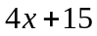岁，
由题设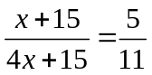，解得=10.
答：今年儿子10岁.
例3. 假设地球有两颗卫星A、B在各自固定的轨道上环绕地球运行，卫星A环绕地球一周用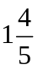小时，每过144小时，卫星A比卫星B多环绕地球35周. 卫星B环绕地球一周用 小时. （一.11）
解：144小时，卫星A绕地球转了144÷= 80（周）由于，在此期间卫星A比卫星B多环绕地球35周，所以卫星B绕地球转了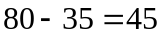（周），因此卫星B绕地球转一周用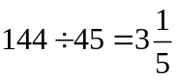（小时）.
另解：卫星A环绕地球一周用小时，则一小时转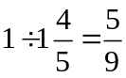（周），又
每过144小时，卫星A比卫星B多环绕地球35周，则每小时卫星A比卫星B多环绕地球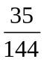（周）.因此，卫星B一小时环绕地球转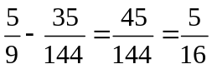（周），
所以，卫星B环绕地球一周需要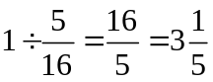（小时）.
综合列式为：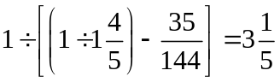（小时）

